المصدر واج الثلاثاء, 08 أكتوير 2019

منطقة التبادل الحر الافريقية: الجزائر ستكون من أكثر المستفيدين بشرط تحرير المبادرات
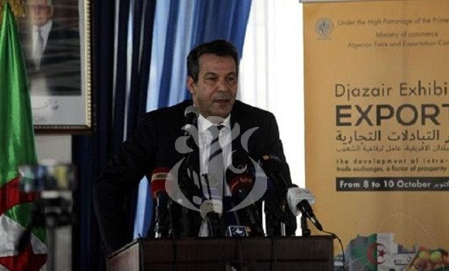
الجزائر - اعتبر وزير التجارة، سعيد جلاب، اليوم الثلاثاء، أن الجزائر ستكون من أكثر الدول المستفيدة من منطقة التبادل الحرة القارية لإفريقيا إذا اعتمدت استراتيجية تعمل على تحرير المبادرات الاقتصادية.
واوضح السيد جلاب في ندوة صحفية على هامش افتتاح صالون المنتوج الوطني الموجه للتصدير بقصر المعارض (الجزائر العاصمة)، أن "الجزائر ككل الدول التي لديها قاعدة صناعية، ستستفيد أكثر (من المنطقة) بشرط واحد وهو أن تتبنى استراتيجية براغماتية تتميز بالواقعية وتعتمد على تحرير المبادرات الاقتصادية للمتعاملين الوطنيين".
وأضاف بأن "الجزائر لديها كل الفائدة من الاندماج في هذا السوق القاري، بالنظر لحجم المبادلات التجارية الضعيف جدا بين الدول الافريقية".

وفي هذا السياق، أكد على الدور الهام الذي تلعبه الجزائر في إنجاح هذه المنطقة مصرحا بالقول: "إننا مقتنعون بأن الجزائر التي لعبت دورا رائدا في الوحدة الإفريقية، ستلعب دورا رائدا أيضا -إلى جانب جنوب افريقيا ونيجيريا ودول أخرى- في تسريع الاندماج الافريقي".
غير أنه اعتبر أن نجاح منطقة التبادل الحر الافريقي مرهون بمدى تسهيل الدول لإجراءات التصدير والاستيراد وتوسيع القواعد اللوجستية و"هي الورشة التي تعمل الجزائر عليها حاليا" مضيفا في نفس الاطار بأن "من يربح معركة اللوجستيك يربح معركة الاندماج".
إقرأ أيضا: منطقة التبادل التجاري الحر في القارة الإفريقية اعداد استراتيجية وطنية للاندماج القاري
يذكر أن منطقة التبادل الحرة القارية لإفريقيا تسعى إلى رفع حجم التبادلات التجارية البينية داخل القارة بشكل تدريجي من 15 بالمائة حاليا إلى 60 بالمائة أي ما يعادل 35 مليار دولار إضافية.
وستدخل المنطقة حيز التنفيذ في يوليو 2020 من خلال الشروع في التفكيك الجمركي التدريجي بمعدل 20 بالمائة سنويا على مدى خمسة سنوات (عشر سنوات بالنسبة للدول الاقل نموا) ويشمل ذلك 90 بالمائة من البنود الجمركية.
وبالموازاة مع ذلك، تم إنشاء أرضيات أفريقية خاصة لرصد اسواق القارة بهدف تقييم حاجيات كل سوق والمساهمة في استبدال المنتجات المستوردة من خارج القارة بأخرى منتجة في إفريقيا.
ويأتي افتتاح صالون المنتوج الوطني الموجه للتصدير على هامش الندوة الوطنية حول رهانات منطقة التبادل الحرة الافريقية القارية التي انعقدت أمس الثلاثاء بحضور عدة وفود وزارية إفريقية.
إقرأ أيضا: منطقة التجارة الحرة لإفريقيا ستشكل سوقا بقيمة 3 ترليون دولار
وأشرف على تدشين المعرض كل من السيد جلاب إضافة إلى وزير الفلاحة والتنمية الريفية والصيد البحري شريف عماري، ووزيرة الصناعة جميلة تمازيرت، ووزيرة البيئة والطاقات المتجددة فاطمة الزهراء زرواطي، إلى جانب الوفود الأفريقية المشاركة في الندوة.
وأوضح السيد جلاب بأن تنظيم هذه التظاهرة يهدف إلى تعريف المشاركين الأفارقة في الندوة بالإمكانيات التي تتمتع بها الجزائر في مجالات الفلاحة والصناعات الغذائية والنسيجية ومواد البناء والعتاد والتجهيزات والإلكترونيك وغيرها.
ويشارك في الصالون حوالي 250 مؤسسة وطنية مصدرة مما يرفع إجمالي عدد العارضين الوطنيين بقصر المعارض إلى 800 مؤسسة (باحتساب المشاركين في الصالون الدولي لتربية المواشي والتجهيز الفلاحي والصالون الدولي لاسترجاع و تثمين النفايات الذين افتتحا أمس الثلاثاء).
وعلى هامش تدشين الصالون، تم الشروع في غرس "حديقة إفريقيا" بقصر المعارض والتي تحتوي على 55 شجرة تمثل كل منها دولة إفريقية إضافة إلى شجرة المفرض الرئيسي لمنطقة التبادل القارية لإفريقيا.

